Ubiquiti airMAX Qué es el PIRE EIRP

El **PIRE** es “***Potencia Isótropa Radiada Equivalente”***, lo que significa que es la cantidad de potencia que emitirá una antena isotrópica para producir la densidad de potencia observada en la dirección de máxima ganancia de una antena, expresada en Watts o dB, considerando la ganancia de la antena.

En otras palabras el **PIRE (EIRP)**, es la suma de la potencia del radio y la ganancia de la antena y se le restan las atenuaciones como pérdida del jumper que conecta a estos.

El **PIRE** o **EIRP** por sus siglas en inglés, depende de la reglamentación de cada país por lo cual es importante configurar el País adecuado ya que cada frecuencia tiene un PIRE diferente; tomemos el siguiente ejemplo:

[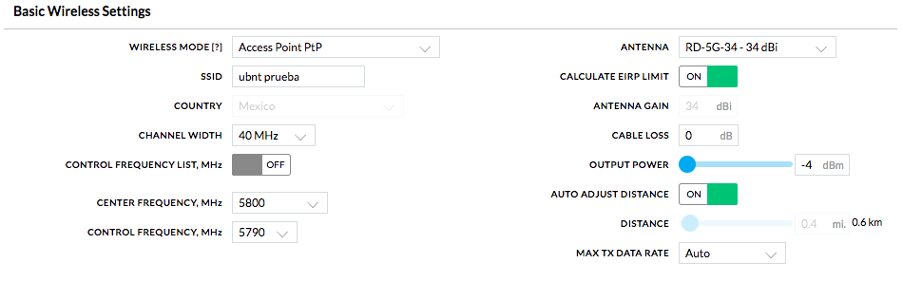](http://conocimiento.syscom.mx/wp-content/uploads/2017/09/1111.png)

En la imagen anterior el equipo está configurado en **México**, en este país la frecuencia 5800 tiene un PIRE máximo de 30 dBm por lo que al seleccionar la antena *RD-5G-34* nos permite sacar como máximo -4 dBm para no sobrepasar la potencia radiada máxima.

Se puede desactivar el límite de EIRP/PIRE pero esto depende de cada región